LinuxDS性能优化数据报告_Multi02_2022_05_11
LinuxDS性能优化数据报告
Multi02_2022_05_11
by lxh

1. 测试环境
地图：Multi01/Multi02
人数：3P
ds版本：dev

均和上一次性能测试一致

2. 整体性能数据对比
相对上一次性能测试(Multi02_2022_04_06)的整体性能数据对比
- 优化前
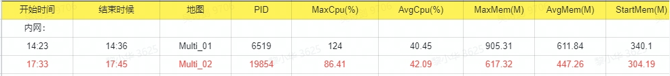

- 优化后
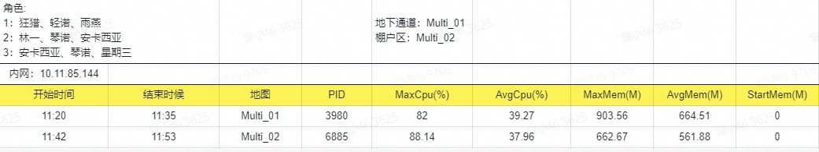

- 数据分析
地图 | MaxCPU(%) | AvgCPU(%) | MaxMem(M) | AvgMem(M)
Multi01(优化前) | 124 | 40.45 | 905.31 | 611.84
Multi01(优化后) | 82 | 39.27 | 903.56 | 664.51

地图 | MaxCPU(%) | AvgCPU(%) | MaxMem(M) | AvgMem(M)
Multi02(优化前) | 86.41 | 42.09 | 617.32 | 447.26
Multi02(优化后) | 88.14 | 37.96 | 662.67 | 561.88

可以看到优化前后，不管是Multi01还是Multi02，CPU均值都有一定程度的下降，Multi01下降了1.18%，Multi02下降了4.13%

但是内存都有一定程度的增加，Multi01增加了52.67M，Multi02增加了114.62M
- 总结
- CPU性能有了明显的提高，其中Multi02更加明显
- 内存反而出现明显的增加，因为这次主要是对CPU进行优化分析，也没有内存profile数据，暂不清楚具体原因

3. Stat性能数据对比
- 整体对比
优化前：
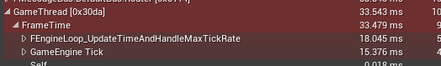

优化后：
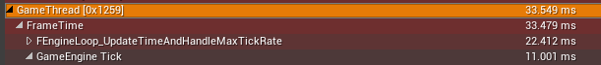

- CPU均值耗时基本持平
- GameEngine Tick从15.376ms下降到11.001ms，下降了4.375ms，优化效果明显
- GameThread让出时间相应地从18.045ms增加到22.412ms，增加了4.367ms

- 局部对比
- World Tick对比
优化前优化后
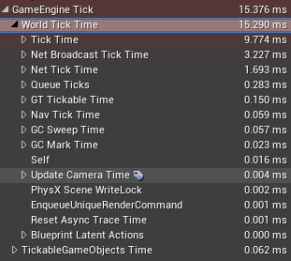 |  | 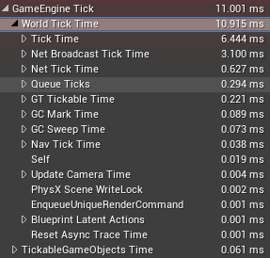

- RefreshBoneTransform对比
优化前
优化后

- 总结
本次针对ds主要做的优化有：
- 动画方面
去掉大部分不必要的RefreshBoneTransform
- 网络方面
- 去掉大部分不必要可靠rpc
- 关闭一些actor无意义的tick
- 切出去的player，关闭tick和网络同步
- 部分不影响表现的actor降低同步频率
- 对象方面
- 去掉ds端不需要的组件(debug/特效表现相关的)
- 去掉ds端不需要的对象(特效相关的) => 这个还在持续优化

综上所述的优化，和本次的性能测试数据基本吻合，包括RefreshBoneTransform耗时明显减少、网络的tick和同步耗时明显减少

